Памятка. «Профилактика нарушения слуха, зрения, самоухода и самопомощи»

Профилактика нарушения слуха:
- Подбирать слуховой аппарат необходимо под контролем специалиста
- Предупреждать о воспалительных процессах в органах слуха медицинскому работнику
- Нужно оберегать уши от холода
- При виданном ухудшении слуха необходимо обратиться к врачу
- Держать уши нужно всегда в чистоте
- По возможности избегать громких звуков

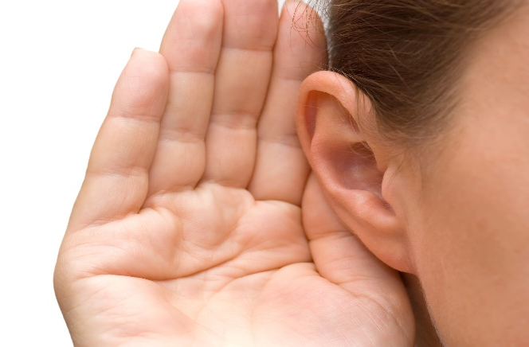

Профилактика нарушения зрения:
- Чаще моргать
- Глазам нужно давать отдых
- Избегать слабого, тусклого освещения
- Не забывать уход за глазами, увлажнять их
- Беречь глаза от травм и повреждений
- Не тереть глаза грязными руками

Берегите себя!!!

Профилактика нарушения самоухода и самопомощи:
- Обеспечивать больному возможность участвовать в общих беседах
- Все проблемы лучше обсуждать вместе с больным
- Поощрять больного
- Уделять ему больше внимания и ухода
- Проводить мероприятия личной гигиены
- Удовлетворять по возможности основные жизненные потребности

